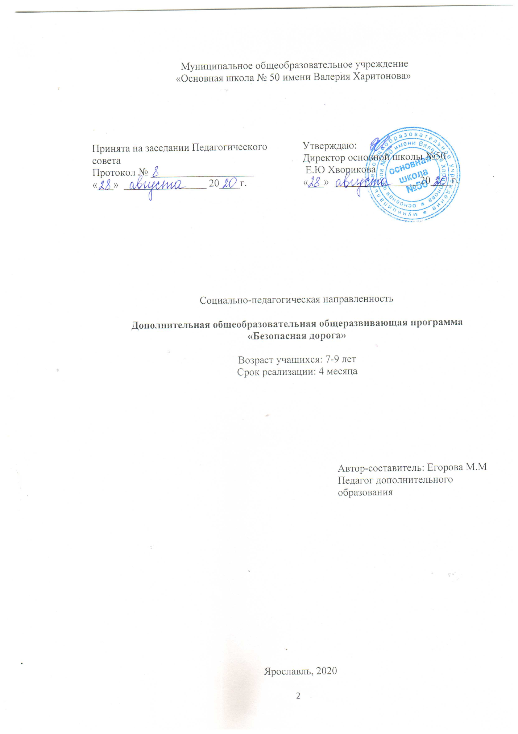
Муниципальное общеобразовательное учреждение
«Основная школа № 50 имени Валерия Харитонова»
Принята на заседании Педагогического совета  Протокол № ____________________  «___» ________________ 20____г. | Утверждаю:  Директор основной школы №50  Е.Ю Хворикова  «___» ________________ 20____г.
Социально-педагогическая направленность

Дополнительная общеобразовательная общеразвивающая программа
«Безопасная дорога»

Возраст учащихся: 7-9 лет
Срок реализации: 4 месяца

Автор-составитель: Егорова М.М
Педагог дополнительного образования
Ярославль, 2020

ОГЛАВЛЕНИЕ

1. Пояснительная записка ………………………………………………………………………3
2.Учебно-тематический план…………………………………………………………………...5
3. Содержание программы………………………………………………………………………5
4. Обеспечение программы……………………………………………………………………...7
5. Мониторинг образовательных результатов…………………………………………………9
Список информационных источников…………………………………………………..........10
Приложение 1. Календарный учебный график………………………………………………11

1. ПОЯСНИТЕЛЬНАЯ ЗАПИСКА

Актуальность программы | Для предупреждения роста детского дорожно-транспортного травматизма необходимо обучение детей школьного возраста правилам безопасного поведения на улице и формирование у них специальных навыков.  Выполнение всех требований Правил дорожного движения создает предпосылки четкого и безопасного движения транспортных средств и пешеходов по улицам и дорогам.  Изучение Правил дорожного движения существенно расширяет возможность воспитания грамотного пешехода и позволяет значительно уменьшить дорожно-транспортный травматизм среди детей и подростков.  Дополнительная общеобразовательная программа «Безопасная дорога» разработана согласно требованиям следующих нормативных документов:  - Федеральный закон «Об образовании в Российской Федерации» N 273-ФЗ от 29.12.2012 года;  - Концепция развития дополнительного образования детей, утв. распоряжением Правительства РФ от 4.09.2014года № 1726-р;  -Санитарно-эпидемиологические правила и нормативы СанПиН 2.4.4.3172-14"Санитарно-эпидемиологические требования к устройству, содержанию и организации режима работы образовательных организаций дополнительного образования детей" (утв. постановлением Главного государственного санитарного врача РФ от 4 июля 2014 г. N 41)4  - Приказ Министерства просвещения Российской Федерации от 09 ноября 2018 г. № 196 «Об утверждении Порядка организации и осуществления образовательной деятельности по дополнительным общеобразовательным программам»;  - Стратегия развития воспитания в Российской Федерации на период до 2025 года (утверждена распоряжением Правительства Российской Федерации от 29 мая 2015 г. № 996-р).
Категория учащихся | Дополнительная общеобразовательная общеразвивающая программа «Безопасная дорога»ориентирована на обучающихся 7-9 лет.
Направленность программы | Дополнительная общеобразовательная программа «Безопасная дорога»относится к социально-педагогической направленности.
Вид программы  Отличительные особенности программы | Дополнительная общеобразовательная общеразвивающая программа «Безопасная дорога» является модифицированной, так как она и составлена на основе Правил дорожного движения, Методических рекомендаций по обучению школьников правилам безопасности движения.
Цель программы | формирование у обучающихся устойчивых знаний и навыков безопасного поведения на дорогах и улицах посредством знакомства с правилами дорожного движения
Задачи программы | - Развивать дорожную грамотность детей  - Совершенствовать навыки ориентирования на дороге  - Воспитывать ответственность детей за свое поведение на дорогах.
Ожидаемые результаты | - Будут знать Правила дорожного движения для пешеходов.  - Будут владеть практическими навыками безопасного поведения на дороге.  - Будут уметь ориентироваться в дорожных ситуациях, оценивать свое поведение на дороге.  - Будет сформирована ответственности детей за свое поведение на дорогах.
Режим организации занятий | Данная образовательная программа рассчитана на 16 часов. Занятия проводятся 1 раз в неделю по 45 минут.
Особенности комплектования групп | Наполняемость групп 7 - 15 человек.
Формы аттестации учащихся | Индивидуальное собеседование, анкетирование, тестирование, наблюдение, опрос, защита творческого проекта, конкурс, викторина, соревнование, игра.

2. УЧЕБНО-ТЕМАТИЧЕСКИЙ ПЛАН

№ п/п | Название разделов и тем | Количество часов
 |  | Всего | Теория | Практика
 | Введение | 1 | 1 | -
 | История дорожного движения | 2 | 1 | 1
 | Правила дорожного движения | 6 | 2 | 4
 | Участники дорожного движения | 3 | 1 | 2
 | Мой безопасный путь в школу | 2 | - | 2
 | Подведение итогов | 2 | - | 2
 | Итого: | 16 | 5 | 11

3. СОДЕРЖАНИЕ ПРОГРАММЫ

Раздел 1. Введение
Теория: Правила техники безопасности на рабочем месте. Требования к организации рабочего места. Требования пожарной безопасности.

Раздел 2. История дорожного движения
Теория: История и развитие Правил дорожного движения. Информация о первом светофоре, автотранспорте - легковом, грузовом, общественном, о велосипеде в России. Первые дорожные знаки, жезлы, разметки.
Практика: Проведение викторины (конкурса, соревнования) по истории ПДД, творческие задания(изготовление макетов первого светофора, автомобиля, знаков), выставка рисунков.

Раздел 3. Правила дорожного движения
Теория: Основные понятия и термины ПДД. Организация дорожного движения. Дороги и их элементы. Проезжая часть. Разделительная полоса. Полоса движения. Тротуар. Прилегающие территории. Разметка проезжей части. Указатели, их значение и действие. Регулируемые и нерегулируемые перекрестки. Транспорт и его виды Сигналы автомобиля. Светофорное регулирование движения транспорта и пешеходов. Значение сигналов светофора. Дорожные знаки, их группы и дополнительные средства информации. Значение отдельных дорожных знаков. Предупреждающие знаки. Знаки приоритета. Предписывающие знаки. Информационно-указательные знаки. Знаки сервиса. Знаки дополнительной информации. Правила движения на велосипеде, скутере, самокате.
Практика: Просмотр фото-видеоматериалов, тестирование, практические работы «Изучение правил дорожного движения», викторина (соревнование, конкурс) «Я знаю дорожные знаки».

Раздел 4. Участники дорожного движения
Теория: Водитель, пешеход, пассажир.Права, обязанности и ответственность участников дорожного движения; развитие умения оценивать действия водителей, пешеходов, пассажиров как правильные, безопасные и неправильные - опасные. Обогащение словарной лексики глаголами: остановиться, тормозить, обгонять, перевозить, поворачивать. Новые слова: пешеход, водитель, пассажир. Значение этих слов.
Практика: Наблюдение на улице за участниками дорожного движения. Выявление нарушителей.Экскурсия по населенному пункту с элементами перехода проезжей части в различных местах. Закрепление правил движения по тротуару, пешеходной дорожке и обочине, правил движения группами.Анкетирование, тестирование, творческие работы, конкурс, викторина, выставка рисунков.

Раздел 5. Мой безопасный путь в школу
Практика: Формирование и развитие у учащихся целостного восприятия окружающей дорожной среды, наблюдательности; выбор наиболее безопасного пути в школу и домой. Разработка маршрутного листа «дом-школа-дом»: проводится опрос о дороге в школу и ставится задача подробно описать улицы, их пересечения, отметить наличие светофора, пешеходного перехода. Беседа на знание названий улиц, где живут учащиеся, разбор маршрута «Дорога в школу и обратно». Выставка рисунков.

Раздел 6. Подведение итогов
Практика:Анкетирование // тестирование// опрос, квест-игра // защита творческого проекта// соревнование, портфолио.

КАЛЕНДАРНЫЙ УЧЕБНЫЙ ГРАФИК НА 2020-2021 УЧЕБНЫЙ ГОД (см. Приложение 1)

4. ОБЕСПЕЧЕНИЕ ПРОГРАММЫ
- методическое обеспечение:

Раздел | Методы, приёмы и формы организации образовательного процесса | Дидактический материал | Форма аттестации/  Контроля
1.Введение | Частично - поисковый (беседа), репродуктивный; наблюдение, демонстрация; практическая работа, инструктаж.  Технологии: коллективного взаимообучения, развивающего обучения, коммуникативная технология обучения. | Дидактические материалы, раздаточный материал, фото- и видеоматериалы | Индивидуальное собеседование, взаимоконтроль обучающихся,  опрос, анкетирование.
2.История дорожного движения | Беседа (знакомство с основными понятиями темы), беседа с демонстрацией наглядных материалов;  игра, практическая работа, наблюдение, работа с наглядным материалом; творческие задания.  Технологии: группового обучения, индивидуализации обучения, развивающего обучения, коммуникативная технология обучения. | Дидактические материалы и наглядные пособия; рисунки, видеоматериалы, фотографии | Индивидуальное собеседование, тестирование, опрос, творческие задания, выставка.
3.Правила дорожного движения | Беседа с демонстрацией наглядного материала; объяснительно – иллюстративный метод, игра, выставка, практическая работа, творческие задания.  Технологии: группового обучения, индивидуализации обучения, развивающего обучения, коммуникативная технология обучения. | Наглядные материалы, плакаты, макеты, дорожные знаки, раздаточный материал, видеоматериалы | Тестирование, наблюдение, опрос, практическая работа, конкурс, викторина.
4.Участники дорожного движения | Беседа с демонстрацией материалов, рассказ,  игра, практическая работа, наблюдение, работа с наглядным материалом; творческие задания.  Технологии: группового обучения, коллективного взаимообучения, развивающего обучения, коммуникативная технология обучения. | Наглядные материалы, раздаточный материал, плакаты, рисунки, видеоматериалы, фотографии | Анкетирование, тестирование, наблюдение, опрос, защита творческого проекта, конкурс, викторина, выставка.
5.Мой безопасный путь в школу | Беседа, рассказ, игра, практическая работа, работа с наглядным материалом; творческие задания.  Технологии: группового обучения, индивидуализации обучения, развивающего обучения, коммуникативная технология обучения. | Наглядные материалы, раздаточный материал, плакаты, рисунки | Индивидуальное собеседование, анкетирование, опрос, защита творческого проекта, практическое задание, творческое задание, выставка.
6.Подведение итогов | Беседа, творческие задания, защита проектов, игра, соревнование.  Технологии: группового обучения, индивидуализации обучения, развивающего обучения, коммуникативная технология обучения | Наглядные материалы, плакаты, рисунки, фото- и видеоматериалы | Анкетирование, тестирование, игра, опрос, защита творческого проекта, портфолио, соревнование.

- материально-техническое обеспечение

- Столы рабочие
- Стулья
- Доска
- Интерактивная доска
- Компьютер
- Проектор
- Дидактические материалы
- Наглядные пособия
- Видеоматериалы
- Фотографии
- Макеты
- Дорожные знаки

5. МОНИТОРИНГ ОБРАЗОВАТЕЛЬНЫХ РЕЗУЛЬТАТОВ

Результаты образовательной деятельности учащихся отслеживаются путём проведения начальной и итоговой аттестации.
Начальная - проводится в начале обучения.
Цель: выявление стартовых и индивидуальных возможностей учащегося.
Методы проведения: индивидуальное собеседование, анкетирование, тестирование, наблюдение.
Итоговая - проводится в конце обучения.
Цель: подведение итогов освоения образовательной программы.
Методы проведения: анкетирование, тестирование, игра, опрос, защита творческого проекта, результаты участия в выставках, конкурсах, викторинах; портфолио, соревнование.
По качеству освоения программного материала выделены следующие уровни знаний, умений и навыков:
- высокий – программный материал усвоен полностью, воспитанник имеет высокие достижения;
- средний – усвоение программы в полном объеме, при наличии несущественных ошибок;
- низкий – усвоение программы в неполном объеме, допускает существенные ошибки в теоретических и практических заданиях; не проявляет интереса к участию в конкурсах, викторинах, выставках, соревнованиях.

СПИСОК ИНФОРМАЦИОННЫХ ИСТОЧНИКОВ

Для педагогов
- Беженцев А.А. Безопасность дорожного движения: учебное пособие. - М.: Вузовский учебник, 2017.
- Белугин М.Г., Ахмадиева Р.Ш. Педагогические условия организационно-педагогического сопровождения обеспечения безопасности дорожного движения школьников // Проблемы современного педагогического образования-2016. № 52-6
- Бочко А. Правила дорожного движения: для детей. - М.: «Питер», 2014.
- Гордиенко С.А. Азбука дорожного движения для детей и для родителей, для пешеходов и водителей. - Ростов-н/Д: Феникс-Премьер,2015.
- Громаковский А.А. Правила дорожного движения с изменениями на 2017 с примерами и комментариями. Новая таблица штрафов. - М.: Эксмо, 2017.
- Ковалько В.И. Игровой модульный курс по ПДД, или Школьник вышел на улицу: 1-4-й классы (соответствует ФГОС). М.: ВАКО, 2015.
- Козловская Е.А., Безруков Ю.Г. Концепция непрерывного обучения несовершеннолетних основам дорожной безопасности. - М.: ФКУ НИЦ БДД МВД России, 2015.
- Кузнецова Н.М. Конкурсы, викторины, праздники по правилам дорожного движения для школьников: Учебно-методическое пособие / Н.В. Ковалева – Ростов н/Д.: Феникс, 2016.
- Элькин Г.Н. Детям о правилах дорожного движения (соответствует ФГОС). - М.: Паритет, 2015.
.
Для учащихся

- Жульнев Н.Я. Правила дорожного движения для начинающих / Н.Я. Жульнев. – М.: ЭКСМО,2016.
- Финкель А.Е. Правила дорожного движения в рисунках/ А.Е.Финкель. - М.: ЭКСМО,2016.
- Шорыгина Т.А. Беседы о правилах дорожного движения с детьми 5-8 лет/ Т.А. Шорыгина. – М.: ТЦ Сфера, 2015.

Приложение 1.

Календарный учебный график на 2019- 2020 учебный год

месяц | Дата |  | Тема занятия | Кол-во часов | Форма аттестации/  Контроля
 | по плану | по факту
Сентябрь | 7.09 | 7.09 | Введение. | 1 | анкетирование
 | 14.09 | 14.09 | История и развитие Правил дорожного движения. | 1 | тестирование
 | 21.09 | 21.09 | Викторина по истории ПДД | 1 | -
 | 28.09 | 28.09 | Первый светофор и автотранспорт. | 1 | Выставка рисунков
Октябрь | 5.10 | 5.10 | Первый светофор и автотранспорт. | 1 | -
 | 12.10 | 12.10 | Изготовление макета на тему по выбору. | 1 | Творческое задание
 | 19.10 | 19.10 | Организация дорожного движения. | 1 | тестирование
 | 26.10 | 26.10 | Проезжая часть и ее элементы. | 1 | Творческое задание
Ноябрь | 16.11 | 16.11 | Транспорт и его виды. Сигналы автомобиля. | 1 | Тестирование
 | 23.11 | 23.11 | Светофорное регулирование движения транспорта и пешеходов. | 1 | Ролевая игра
 | 30.11 | 30.11 | Дорожные знаки | 1 | Выставка рисунков
Декабрь | 7.12 | 7.12 | Правила движения на велосипеде, скутере, самокате. | 1 | Тестирование
 | 14.12 | 14.12 | Викторина «Я знаю дорожные знаки» | 1 | -
 | 21.12 | 21.12 | Экскурсия по населенному пункту с элементами перехода проезжей части в различных местах. | 1 | -
 | 28.12 | 28.12 | Разработка маршрутного листа «дом-школа-дом» | 1 | Творческое задание
Январь | 11.01 | 11.01 | Подведение итогов. Квест-игра | 1 | -

